POMOCNÉ VĚDY HISTORICKÉ – I. část

Paleografie

Věda o vzniku, vývoji a používání písma.

- elementární
- kritická

Paleografie elementární rozebírá formu a grafické znaky písma = podklad pro správné čtení (uvádění zkratek).
Paleografie kritická určuje stáří a místo vzniku písemnosti, opravuje místa textu porušená vinou písaře či opisovače. (Přesnost určování +/- 30 let). Základem pro tuto paleografii je srovnávání.
Chronologicky: antická, středověká a novověká
Předpokladem k poznání vývoje písma je znalost psacích potřeb a písařského náčiní.

Podle druhů písma:
- paleografie latinská – texty psané písmem latinského okruhu (užívá latinské, římské abecedy). Bez ohledu na použitý jazyk.
- paleografie řecká
  - řecká;
  - slovanská (hlaholice, cyrilice);
  - orientální (osmanská, hebrejská) – pro úzce chronologicky vymezené a specifikované otázky.

Psací látky, na něž se psalo ovlivňovaly svou hmotnou podstatou písemné tvary:
Dělíme:
- archeologické – přírodní (listy či kůra, dřevo, kámen, hlína, kov, omítka),
- paleografické – umělé ke psaní (papyrus, pergamen, papír),
- voskové tabulky (desky uprostřed vyhloubené, vlité tmavým voskem) – psalo se rydlem = přechod mezi druhy psacích látek.
Tabulky byly spojovány jako knihy, po více tabulkách – diptych, triptych, polyptycha; jejich svazek se zval caudex – kodex (špalíček), užívaly se hlavně ve starověku, Římané na nich psali dopisy, koncepty atd. i středověk je zná – účetní záznamy (13. a poč. 14. století) – komorní účty francouzských králů.

Papyrus
- vyráběn z lodyhy papyrusové třtiny, hlavně v nilské deltě. Papyrus byl velmi křehký – proto se až na nepatrné výjimky nedochoval starý římský rukopis. V raném středověku se psaly na papyrus listiny – až do 10. století, částečně i v 11. století, vedle pergamenu, papyrus byl výhradní psací látkou v papežské kanceláři.

Pergamen
- z ovčích, kozlích či telecích koží; znám od 2. tisíciletí př. n.l. Od 7. a 8. stol. rozšířen pro rukopisy latinské kultury. Rozlišujeme dva druhy:
  - pergamen italský (jihoevropský) – je zpracovaný pečlivě jen na vnitřní straně;
  - pergamen středoevropský (německý) – obě strany zpracovány stejně.
- jednou popsané pergameny byly vyškrabány a popisovány znovu, novým textem (reskribovány) – palimpsest. (Původní text zpravidla cennější).
(speciální lampy – ultrafialové záření).

Papír – čínského původu (už př. n.l.). V 7. století ho do Evropy přinesli Arabové (jeho výroba u nich státním monopolem, Arabové proto neměli zájem o papyrus, přes Španělsko a Byzanc (dnes Istanbul) do Francie a Itálie, tam od 13. století první papírny (u nás 1499 Zbraslavská papírna), z roku 1505 je Olomoucká. Nejstarší papírová písemnost u nás je „městská kniha staroměstská“, byla vedená od roku 1310. Nejdříve se papíru užívalo jen pro koncepty, záznamy a přední knihy, od 14. století proniká do všech složek písařské činnosti, patenty a listy. Plně zvítězil v 15. století s vynálezem knihtisku (byl levný). Vyráběn nejdříve z odpadků hedvábí, u nás z lněných a konopných hadrů, teprve od 19. století ze dřeva.
Místo a dobu výroby papíru mohou určit filigrány (průsvitky). Od konce 13. století označovaly papírny papír otišťováním značky z drátěn. řešeta do masy. Soupis filigránů pro léta 1282-1600 C.M. Briquet les filigrante (Paříž 1907, obnovené vydání 1923 – Lipsko). Psací náčiní se přizpůsobuje psací látce – třtinové pero (z rákosové třtiny – pro papyrus, brkové pero od 4. století) vedle něho až do 18. století primitivní kovové pero, to po zdokonalení v 19. století (Alois Zenefeder) převládlo. Ve středověku se psalo olůvkem, tuhovými tyčinkami, hrudkou (od 16. století v Anglii). Inkoust se v Římě vyráběl ze sazí, lepidla či gumy a vody. Ve středověku se vyráběl inkoust z duběnek (s přísadou skalice, octa, vína nebo piva a gumy). Byl zpravidla černý. Psalo se i barvami – nadpisy kapitol a záhlaví (barvami). Psalo se i zlatem a stříbrem (chirografie).
Tvar rukopisů – svitek (rotulus – slepován z papyrových listů, psalo se po vnitřní straně ve sloupcích (pagina nebo roluma – sloupec) předepsané šířky. Při čtení knihy levá ruka svinovala přečtený text, po přečtení se musel svitek převinout; Rozvinutá = přečtená kniha = liber explicit (rozvinutá kniha) = konec díla, převzato i pro středověký kodex.
Svitky se svazovaly řemínky a pak do svazků (fascus), které byly ukládány v pouzdrech (kapsách) (svitek byl papyrus).
Kodex (špalek) (pro pergamen) základem je list pergamenu, přeložený na výšku v dvojlist (arcus). Z několika do sebe vložených dvojlistů = složka, nazývaná při čtyřech dvoulistech (= listech = 16 stránkách) guaternio, názvu kvarteru se užívalo pro celý svazek či rukopis (např. kvartery zemských desek). Ve středověku se psalo na volné složky, které byly dodatečně svázány tak, že se na hřbetech přišily provázky či řemínky a celek chráněn deskami. Pořadí složek vyznačováno pořadovou číslicí pod textem, na poslední stránce složky (kustody), od 11.-12. století reklamantami
- pod textem na poslední straně ložky se připsala počáteční slova následující složky.

Foliace (folia = stránka) – od 14. století – průběžné číslování listů rukopisu (příp. pomocí tzv. signatur = písmena abecedy a číslice A1-A20, B1-B20 – např. zemské desky).
Paginace – tj. číslování všech stran knihy, vyskytuje se v nové době.
Linkování – listy taženy současně na obou stranách rozevřeného dvojlistu olůvkem, hrudkou či zředěným inkoustem nebo barvou, případně vyrývány hrotem (slepé linkování – hlavně na pergamenu). Předem vyznačena vpichy kružítka (vzdálenost linek), co je dodnes patrné na okrajích lidtů a listin.

Ligatury, zkratky a doprovodné značky.
Ligatury (vážu, obtáčím) – vznikají buď spojením dvou sousedních písmen různými nefunkčními, aby ve směru plynulého písma nebo postupováním částí vedle sebe stojících písmen, kdy část jednoho písmene tvoří počátek dalšího (např. monogramy).

Zkratky – umožňovaly rychlé psaní a úsporu místa; 5 skupin zkratek, v praxi se prolínají, jsou to zkratky vzniklé tímto způsobem.
- suspenze (zkomolení) – zkrácení slova na počáteční písmeno či typickou část slova (D = dominus, JM – jeho milost)
sigly = první písmena běžná ze souvislostí – např. ČSFR
slabiková suspenze = počáteční písmena slabik (NB = nobilis)
- Kontraxe (stažení) – vypíše se počátek a konec slova, u delších slov i některá střední písmena.
DNS = dominus = pán, hlavně „nomina sacra“ = svatá jména.
- zkracování církevních termínů, aby je odlišila od okolního textu (ne pro úsporu)
(SCS – Sanctus, IHS – Jesus)
- Značky vlastního významu
- udávající chybějící části slova, či slovo např. m,n (vodorovná čárka nad textem)
- Značky relativního významu
– mající podle umístění různý význam, např. vodorovná čárka ve významu obecného zkracovacího znaménka; objevují se i u zkrácení suspenzí či kontrakcí.
např. p = per = pro
-
p = pro = pro
tečka, dvojtečka, středník aj. = značky relat. významu.
- Nadepsání písmena
- jde o modifikaci suspenze s označením, o jaké rozvedení má jít:
j^{i} = igitur = veselí
o^{e} = omne = všechno
a^{oo} = alio modo = každým způsobem
u^{i} = ubi = kde

Používalo se kryptografie – tajných písmen, šifrování (od 30tileté války v diplomatických a vojenských textech) – písmena utajovaného textu se přemísťují podle určitých pravidel, zaměňují se čísly.
Doprovodné značky – mezi ně patří interpunkční znaménka u abecedy (značení délky slabik) a číslice (římské a mladší arabské) od 13. století, od 2. pol. 16. stol. převládají.

Římské číslice:
D = 500
C = 100
M = 1000
před – odčítání
po – přičítání
MCMXCII – 1992

Druhy latinského písma:
- Podle rozměrů a výšky písma:
dělíme písmo:
- majuskulní (majuskula) – všechna písmena jsou stejně vysoká, ohraničená dvěma linkami.
___
AB

- písmo minuskulní (minuskula) – písmena jsou trojího rozměru, ohraničena čtyřmi linkami; některé vyplňují prostor jen mezi dvěma linkami, jiná vybíhají dříky (nožičky) nad řádek nebo pod řádek – jako malá tiskací abeceda.

abp

- Podle způsobu užití:
- knihové písmo (minuskulní) – kaligrafické – stojatá písmena byla psána sama o sobě;
- listinné písmo (kurzívní) – méně úhledné, nakloněné – písmena spojena, zjednodušené tvary a spřežky = ligatury.

Vývoj latinského písma
4 etapy:
- etapa – do 8. stol. n.l.
- etapa – do 12. stol.
- etapa – do 14. stol.
- etapa – do 15. stol. – současnost

- 7. – 5. stol. př. n.l. – archaická kapitála – odvozena od řeckého písma – majuskulní písmo epigrafické (nápisové) = skriptura monumentalis a scriptra actuaria
(lapis a niger – černý kámen). Romulis – nápis na černém kameni – Římské fórum.
- 6. stol. př. n. l.
- od 1. stol. př. n.l. i na paleografických památkách (knižní písmo)

Vývoj latinského písma
4 etapy:
- etapa – do 8. stol. n.l.
- etapa – do 12. stol.
- etapa – do 14. stol.
- etapa – do 15. stol. – současnost

- 7. – 5. stol. př. n.l. – archaická kapitála – odvozena od řeckého písma – majuskulní písmo epigrafické (nápisové) = skriptura monumentalis a scriptra actuaria
(lapis a niger – černý kámen). Romulis – nápis na černém kameni – Římské fórum.
- 6. stol. př. n. l.
- od 1. stol. př. n.l. i na paleografických památkách (knižní písmo)
Archaická kapitála
- kapitála kvadrální – jako naše tiskací písmo
- kapitála rustická (vesnická) – se zkrácenými horizontálními tahy - až do 7. stol. se používalo knihové písmo
Archaická kapitála – 21 písmen, latinka v 1. stol. př. n.l. – 23 písmen, 18. stol. – 25 písmen.
Souběžně s kapitálou od konce 2. stol. majuskulní písmo – okrouhlé = uniciála (díla křesťanských autorů, zlomek evangelia sv. Marka, asi v 6. století přinesený Karlem IV. do Čech, vytlačovala kapitálu, knihové písmo až do 8. stol.
Polouniciála – přechodné písmo, mezi majuskulou a minuskulou, působí dojmem majuskuly, silně prostoupena minuskulními tvary převzatými z kurzívy (listinné písmo) – knihové písmo 5. – 9. stol. (hlavně v 8. stol.).

Římské období – písma kurzívní, znalost psaní obecná, písma denní potřeby – tzv. starší římská kurzíva (majuskulní kurzíva) – na ni navazuje od 3. stol. n.l. – mladší římská kurzíva (minuskulní) – nejdříve listinné písmo, pak i literární do 8. - 9. stol.
Z ní se formovala kontinentální písma národní:

Římské období – písma kurzívní, znalost psaní obecná, písma denní potřeby – tzv. starší římská kurzíva (majuskulní kurzíva) – na ni navazuje od 3. stol. n.l. – mladší římská kurzíva (minuskulní) – nejdříve listinné písmo, pak i literární do 8. - 9. stol.
Z ní se formovala kontinentální písma národní:
- stará písma italská
- knižní písmo beneventsko-montekasinské – toto písmo vlasovými i silnými tahy i lámáním připomíná gotické písmo. Rozkvět písma 9. – 11. stol. vystřídal nový rozkvět. Z kláštera Monte Casino se rozšířilo ve střední Itálii a v Dalmácii;
- listina kuriála papežské kanceláře – písmo listinné;
- kurzívní písmo langobardské 7. – 12. stol.

Písmo merovejské – listinné i knižní, písmo s kurzívními prvky – 6. – 9. stol., v merovejské a později franské říši.

Písmo vizigótské – kurzívní a knižní; 7. – 1. stol. ve Španělsku.
Inzulární písmo – ostrovní, formovalo se na základě uniciály a polouniciály, hlavně v Irsku v 7. – 9. stol. byla irská a anglosaská forma; Irská byla špičatá, anglosaská byla oblá. Toto písmo inzulární bylo knihové.

Dříve se soudilo, že vývoj latinského písma šel přímo z kapitály. Vývoj vycházel od nedochované staré kurzívy, z ní se vyvinula uniciála.

- etapa
Koncem 8. stol. jako výsledek organického vývoje starých italských písem a písma merovejského (kaligrafickým zpracováním minuskulní kurzívy) + vlivem písem inzulárních, jež se dostala iroskotskými misiemi na pevninu, např. v klášteře na Fuldě.
V různých písařských klášterních školách, na několika místech, hlavně ve Francii a v sev. Itálii paralelně, snahy po čitelnosti písma zjednodušováním jeho tvarů.

Karolínská minuskula, neboli okrouhlá minuskula, neboli Carolina. 8. – 12. stol.
- fáze – první vyhraněné minuskulní písmo, každé písmeno má ustálený tvar, okrouhlé tvary, omezení zkratek, v průběhu doby ale rostou. Používala se jako knihové, pak i listinné písmo v jižní, střední a západní Evropě. U nás v 11. stol. – hlavně však ve 12. stol a pol. 13. stol.
Carolina – knižní (přelom 8./9. stol. – hledání nových minuskulních tvarů, vedle sebe otevřené kurzívní A i silně nakloněné minuskulní A. Slova oddělována zřídka. Kyjovité zesilování horních dříků.
V 9. stol. se zmenšuje počet ligatur, důsledněji se oddělují slova. V 11. stol. téměř důsledné oddělování slov = užívání interpunkce.
Rozlišování stínových a plných tahů.
Dříky dostávají patku. Dříky se štěpí i d ostává čárku. Písmo přechází od okrouhlosti ke hranatým tvarům. Listina sleduje vývoj písma knižního – rozdíly mezi velikostí velkých a malých písmen. Zdobnost dříků. V 9. stol. proniká do císařské kanceláře, v 2. pol. 11. stol. do papežské kanceláře = tam kuriální minuskula.

- Během 12. stol. (sporadicky v 11. stol.) hlavně ve Francii snaha o zlomení oblouků a dříků písmen – písmo má vertikální charakter, změnu proporcí, ostře odlišeny také stínové a vlasové. Dříky jsou krátké, vesměs zdobeny patkami, rozštěpem či ohnutím. Písmo je velmi stěsnané, písmena komponována do obdélníků vytvářejí objem pásů – rámec gotického slohu, vedle knižní a listinné podoby je i kurzívní (= má největší vliv – masový rozvoj univerzit, měst a obchodu).
Přechod přes romanogotiku ke gotické minuskule (gotica textualis), dělí se na dekorativní (gotika textualis formata), dříve se jí říkalo textura.
Písmo dekorativní – lámáním dříků, zaostření obloučků, sdružování písmen. Dělí se na dnešní 2: základní a sběrnější (gotika textualis kurrents).
Od 13. stol. se plně prosazuje na 3 st. i u nás. Po vynálezu knihtisku v 15. stol. jeho místo nahradila tzv. fraktura.
Leicizace ve 13. století v Itálii, na podkladě polokurzívní minuskuly – gotické písmo kurzivní (gotica cursiva).
Gotické písmo kurzívní se dělí na: dekorativní (gotika cursiva formata) a běžné (gotika cursiva kurents).
Gotické písmo kurzívní – zvané též notula, přizpůsobená rychlejšímu psaní, smyčky u dříků, naklánění písma, v diplomatickém materiálu (listiny, i v traktátech); od přelomu 15.a 16. stol. přechází v německé písmo kurentní. Gotické písmo kurzívní přechází v kurent.
Kurent – zachoval se až do pol. 20. stol.
(Kurent – psací, švabach – tiskací) až do pol. 19. stol. i v českých textech. Od 14. stol. přechodný typ mezi písmem kurzívním a knižním. Minuskulní – v knižní produkci vzniká tzv. bastarda = písmo křížené.
Převzal je knihtisk – švabach. Liší se od knižního písma tím, že užívá smyček (švabach).

Novogotické písmo – všechny typy písma od 16. stol., které se vyvinuly ze středověkého gotického písma. Udrželo se hlavně v písemnostech německých, do r. 1941 ve 3 druzích:
- kreslené novogotické písmo čili FRAKTURA (Fraktuschrift), hl. tiskové písmo, jako psané hlavně v nadpisech a významných rukopisech. Písmena stojí samostatně, každé písmeno je sestaveno několika samostatnými tahy;
- novogotické polokurzívní písmo – čili KANCLEI (Kancleischrift), vyvinulo se z BASTARDY, psaní listin a důležitých písemností, v 17. století v nich nahrazováno kurentem, ale bez spojování písmen ve slově;
- novogotické kurzívní písmo čili KURENT (Kurentschrift), každé písmeno psáno jedním tahem, ostré úhly místo oblouků, zdvojování dříků, od 17. století je také stínováno.

Od 15. století italští humanisté oživili okrouhlou minuskulu (karolina), kterou omylem pokládali za písmo starých Římanů. Napodobovali vědomě a věrně písmo rukopisů 10. – 12. století, a tak vznikla humanistická minuskula – bylo to knižní písmo, úhledné, okrouhlé, svislá písmena, dvoubříškové a tečka nad i, toto knižní písmo nemělo dlouhé trvání, zastaveno knihtiskem v 16. století – do něho uvedeno jako tzv. antikva.
Humanistická polokurzíva se vyvinula ve 2. pol. 15. stol. ve Florencii - -kaligrafická škola, pod vlivem italské bastardy a papežských brev., byla převzata evrop. kancelářemi, písmo podobné knižnímu, bylo nakloněné doprava, písmena se spojují, neužívají však smyček. Knihtisk toto písmo využil také (italika). Jako italika od poč. 16. stol. Z polokurzívního písma při rychlejším psaní se živelně vytvořila humanistická kurzíva – psaná jedním tahem, sklon písma, spojování písmen, smyčky u dříků. Kurzívní písmo nenašlo vhodný vzor, vliv gotické kurzívy silný. Od počátku 16. stol. novověká paleografie – vlivy: vznik humanistického písma, využili vynálezu knihtisku (Guttenberg 1523). Humanistické písmo se vytvořilo vedle novogotického. Z humanistické kruzívy se vytvořilo moderní kurzívní písmo – latinka – zvítězilo v Itálii, Španělsku, Polsku i v nár. jazyku již v 16. stol., v Holandsku v 17. – 18. stol.
V některých druzích písemností se udrželo novogotické písmo až do 18. stol. (např. v Anglii, v severských zemích v 19. stol. zvítězila latinka, v Německu latinka až roku 1941 – do té doby kurent). Jednotné tvary latinky pro všechny školy u nás od r. 1933.

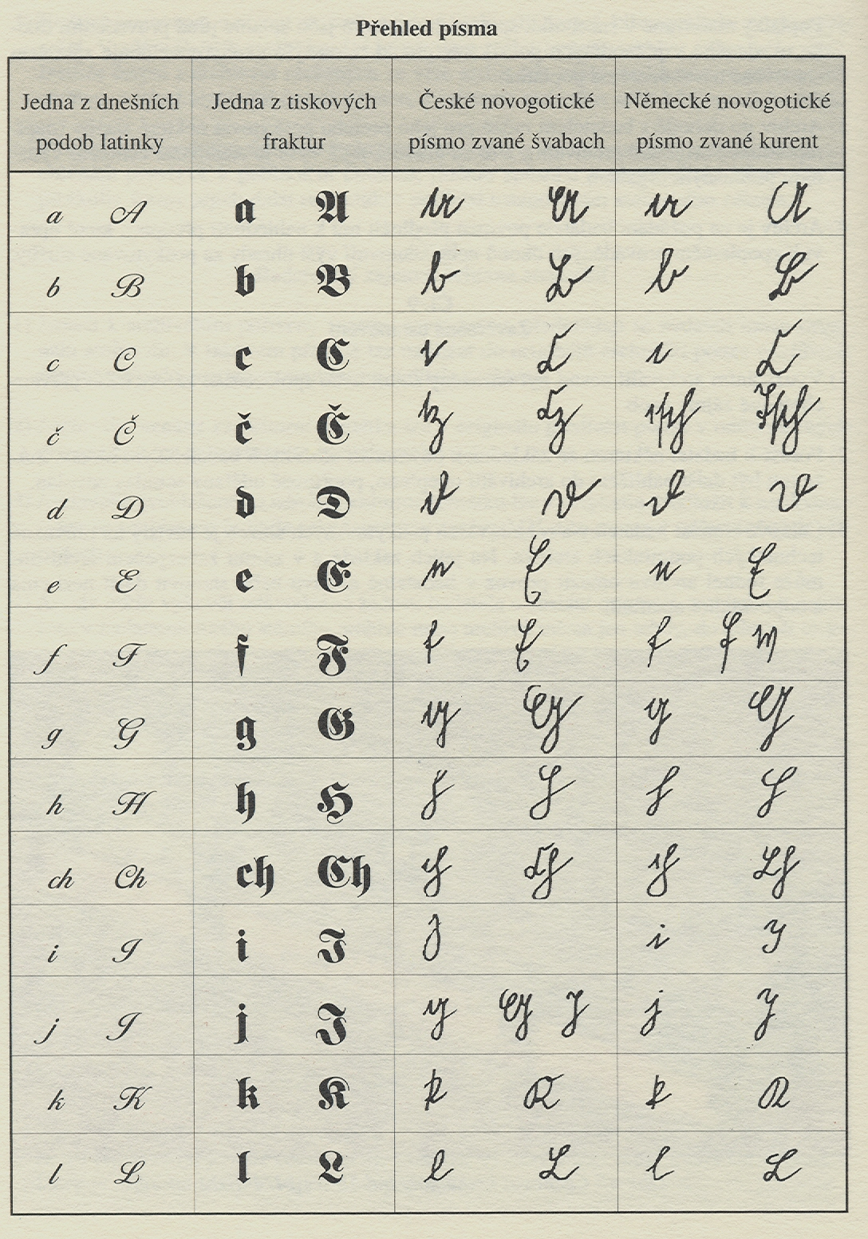

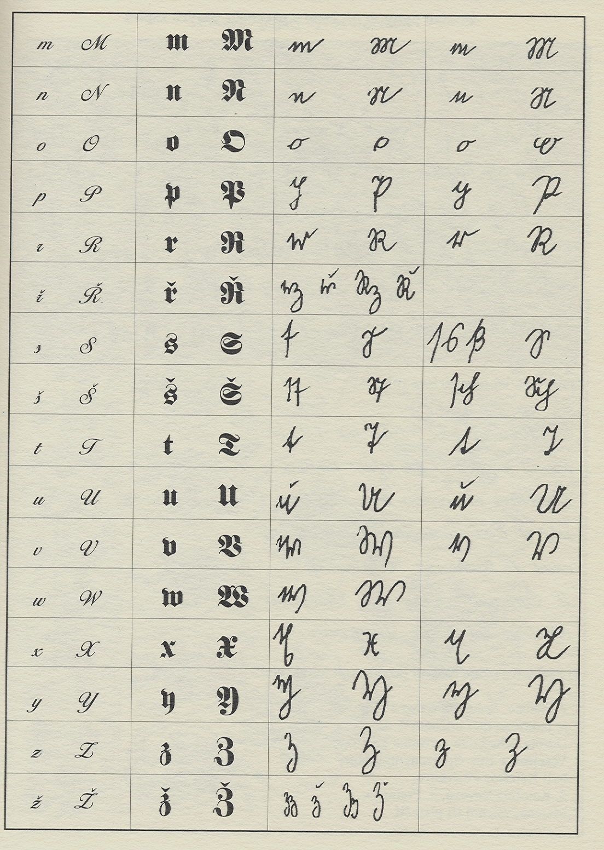

EPIGRAFIKA
Epigrafika (z řeckého επιγραφή, epigraphé, nápis) je pomocná věda historická o nápisech na nepaleografických materiálech, vytvořených bez použití obvyklého písařského materiálu či tisku. Hodnotí texty nápisové povahy, aby jich bylo možno využít jako historického pramene. Dále také sleduje samotný vývoj písma nápisů.
Dělení:
Chronologické:
– starověké, středověké, novověké nápisy (zvlášť důležitá pro starověk)
Jazykově dělíme: latinské nápisy a nápisy v národních jazycích
Materiálově: - kamenné, dřevěné, kovové, omítkové, keramické, skleněné, textilní
Technologicky: nápisy vzniklé tesáním, rytí, řezáním, odléváním, malováním….
Polohově:
- na budovách
- náhrobcích
- na zvonech – zkoumá je kampanologie (vyděluje se jako zvláštní PVH)
- na hraničních kamenech, křížích
- na mobiliáři, nábytku
- jako textový doprovod uměleckých děl
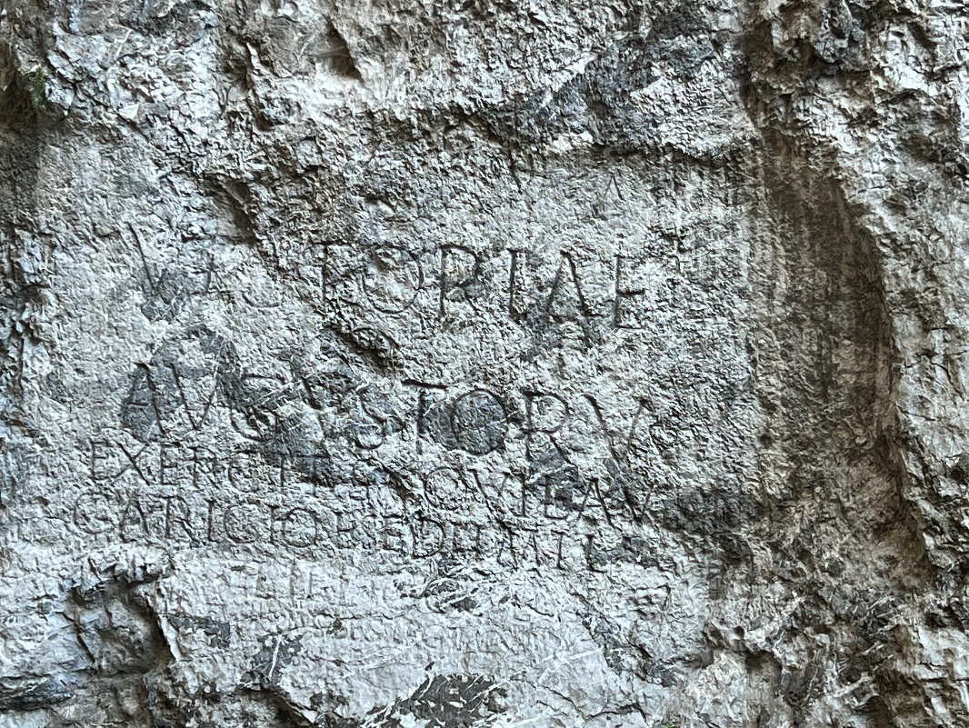
Nápis na Trenčínské skále. Foto J. Mihola

Kodikologie

Kodikologie je pomocná věda historická, která studuje rukopisné knihy neúřední (literární) povahy, tzv. kodexy. Zkoumá je jako jedinečné objekty a zjišťuje jejich vznik a funkci ve společnosti. Sleduje vnitřní proměny a osudy literárních rukopisů i jako součásti určitých celků, zejména skriptorií, iluminátorských dílen a knihoven. Zabývá se i problémy penetrace (putováním rukopisů), tedy obchodem s rukopisnými kodexy, dějinami středověkých knihoven a v novověku vývojem rukopisných oddělení knihoven. Kodex sloužil k uchování a předávání společensky zajímavých informací, zapsaných v určité formě.
Kodikologie je velkým přínosem zejména pro historiografii středověku. Kodikologii využívají i dějiny hudby.
Termín kodex původně označoval svazek voskových destiček či svitek papyrusu. Název byl přenesen na mnohalistovou knihu, do 13. století pergamenovou, později papírovou (nejstarší papírna v Čechách je k roku 1490 - Zbraslav).
Další formou dokumentu byl rotulus, svitek. Kodikologie vznikla až v polovině 20. století ve Francii. Za světového zakladatele je považován Alphonse Dain, zakladatelem v Česku je Václav Vojtíšek. V Česku se rukopisy zabývá hlavně Komise pro soupis rukopisů při AV ČR (založena 1954, časopis Studie o rukopisech).
Kodikologie tedy studuje rukopisy, které nebyly vedeny jako úřední knihy a jejichž původní sepsání a pozdější opisy sledovaly literární, vědecké či dokumentační cíle. Kodikologie má především antické či středověké objekty výzkumu, neboť rukopisná kniha se vyskytovala do vynálezu knihtisku (v pol. 15. století – Johannes Gutenberg). Na ni pak navazuje knihověda (zabývá se tištěnými knihami) a bibliologie (nauka o knize vůbec).
Funkce rukopisu se měnila podle držby/itele kodexu. Rozlišuje se primární (původní) funkce a sekundární (druhotná) funkce – těch může být více. Podle primární funkce dělíme kodexy na 4 skupiny:
- liturgické a náboženské rukopisy,
- studijní rukopisy, tedy odborné a vědecké rukopisy i školní učebnice,
- nestudijní rukopisy, tedy beletrie, poezie a vůbec rukopisy vzniklé jako zábavná četba bez konkrétního odborného cíle,
- reprezentační a bibliofilské rukopisy, tedy všechny honosně vyzdobené rukopisy bez ohledu na obsah, neboť krásné knihy mohly obsahovat náboženská, studijní i nestudijní témata.
Součástí výzkumu kodikologie jsou také další osudy kodexů po jejich vzniku, tj. obchod s rukopisy a dějiny kodexových knihoven, tedy jak knihoven institucionálních (církevních a světských), tak knihoven individuálních, soukromých. Dějiny knihoven obecně tvoří součást bibliografie.

Diplomatika

- latinsky diploma = listina, řecky diploo – vychází ze starověké formy diplomů (byly spojovány 2 a více destiček se souvislým textem psaným na vosku). Je to věda zabývající se studiem listin a jiných písemností úřední povahy, po stránce vnější úpravy i vnitřní skladby (se zabývá) a hodnotí je (listiny) jako produkty určitého prostředí (právního, sociálního, hospodářského nebo kulturního), v souvislosti s dějinami institucí, z nichž vzešly, tj. kanceláří, určuje jejich cenu jako historického svědectví a jejich funkci v určité společnosti. Vznikla z praktické potřeby zjišťovat listinné padělky. Diplomatika tedy kriticky hodnotí diplomatický materiál (písemnosti úřední povahy) po vnější a vnitřní stránce, určuje jeho společenskou funkci a cenu (dipl. materiálu). Nejvyvinutější je diplomatika latinská, dále osmanská, byzantská, arabská a řecká.

Prohloubení nastalo za humanismu a v období kritického dějezpytu v 16. a hlavně v 17. století tzv. bella diplomatica (diplomatické války) – historicko-právní spory o pravost listů. Zakladatel francouzský benediktin z kongregace sv. Maura Jan Mabillon (1632-1707) dílem „De re diplomatica libri“, tím dokazoval pravost merovejských listin kláštera Saint Denis u Paříže, zaručujících klášteru základní pozemkový majetek (tj. listiny). Tyto staré listiny napadl jezuita Daniel Paperbrock (1629-1714) – r. 1675 traktátem připojeným k druhému svazku Acta santorum (jezuitské legendy), tyto acta vydávali nizozemští jezuité (Bolandisté) – legendy k světcům. Francouzští benediktýni (Mauríni) vydávali benediktinské acta Sanctorum. Mabillon řadu listin obhájil, dal jména nové vědě, zkoumal druhy a vývoj listin, vypracoval systém kritiky. V 18. století diplomatika sloužila k určení pravosti listin. Až v polovině 19. stol. s edicemi papežských a císařských listin se rozšířila na zjišťování ceny listin jako historických pramenů. Od r. 1819 se vydávala edice Monumenta Germaniae historica (historické památky Německa) – vydávala císařské listiny.
Julius Ficker (1826-1892) zdůraznil individualitu každé listiny a nutnost sledovat stupeň jejích zrodu = odlišil formální akt od vydání listiny (zlistinění) – nesplývají časově.
Theodor von Sickel (1826-1908) – tvůrce srovnávací metody písma a slohu pro určení kancelářského okruhu (listiny téhož vydavatele pro různé příjemce, stylizované stejně nebo aspoň psané týmž písařem jsou pravé; listiny různých vydavatelů pro téhož příjemce vykazující obdobné náležitosti vznikly u příjemce = pravost nutno určit jinak).
Novodobá diplomatika – posun od listin a úředních knih k aktovému materiálu, zjišťování falz, důraz na dějiny správy.

Latinská diplomatika – 4 období:
- doba antická – do konce 5. stol.
- doba středověká (500 – 1500), mezník r. 1200
- novověká – od poč. 16. stol. – poč. 19. stol.
- nenovější – od pol. 19. stol. do současnosti

Rozdělení územní (diplomatika česká, uherská), institucionální (městská, biskupská, klášterní).
- Codex diplomaticus et epistolaris regni Bohemiae - od r. 1904 to vydává Gustav Friedrich (1871-1943); ve vydávání pokračoval Jindřich Šebánek (1900-1977)
- Regesta diplomatica nec non epistolaria (výtah z listů a listin) Bohemiae et Moraviae (na Moravě) – začíná vycházet od roku 1855; je dovedeno do roku 1346; vydávali Erben Emler
- Codex diplomaticus et epistolaris Moraviae - od r. 1836 vydával Antonín Boček (1802-1847) jako falza
- Codex diplomaticus et epistolaris Slovaciae – vydal r. 1971 Richard Marsina
- Archiv český (od r. 1840, vyšlo 37 svazků)

Druhy diplomatického materiálu:
- listiny v širším smyslu (listiny, mandáty, listy)
- úřední knihy (matriky)
- aktový materiál
Mandát (patent, dekret) – písemnost obsahující rozkaz nebo nařízení. Měl zpravidla dočasnou platnost. Od 17. století byly tištěné, doručovány otevřené, ověřovány na rubu (in dorso) či pod textem přitištěnou pečetí, která je neuzavírala. Mandáty mají často příjemce odlišného od toho, v jehož prospěch znějí.
List – písemnost kancelářského původu obsahující pouhé sdělení bez právního obsahu. Expedovány uzavřené pečetí a složené. Neformální sdělení mezi osobami.
Missiv – posílací list – poslaný po poslu.
Listina – písemnost, která podává v určitých pevných formách svědectví o počinu právní povahy. Má zpravidla trvalou platnost.

Třídění listin:
Podle stupně průkaznosti:
- dokazovací, vysvětlovací (notitiae), deklarativní, podávají svědectví o právním pořízení, jež se konalo dříve a bylo právoplatně ukončeno před vydáním listiny.
- pořizovací, dispozitivní (chartae), konstitutivní – samy vytváří či dovršují právní pořízení.

Podle vydavatelů:
- listiny veřejné – pocházejí od samostatných právních autorit
  - listiny papeže
  - listiny císařů
  - listiny knížat a králů, duchovních, biskupů, ústavů, šlechticů, měst, veřejných notářů; někdy také soukromé
- soukromé = c = jejich vydavatelé nedosáhli obecného uznání.

Listiny vydavatelské a příjemecké (všechny listiny určitého vydavatele vzniklé přímo u příjemce).
Listiny kancelářské (vydavatelské) a nekancelářské.

Původce – kdo dal podnět k právnímu pořízení, o němž listina podává svědectví.
Vydavatel (autor) – je ten, v jehož jméně nebo na jehož příkaz byla listina vydána.
Příjemce (destinarius) – strana, v jejíž prospěch byla listina vydána, aby jí byla svědectvím o nabytém právu.
Původce a vydavatel bývají jedna osoba, původcem může být i příjemce. Vydavatelem může být i 3. osoba, kterou původce i příjemce požádají o potvrzení.
Kancelář – úřad, který z pověření osoby či instituce vyřizuje písemnou agendu spojenou s právní a správní mocí držitele kanceláře.
Notář – koncipoval a psal listiny.
Ingrosátor – písař čistopisu.
Písař (scriptor) – slovař.

Formulářová sbírka – sbírka vzorů listin či listů s vynecháním určitých údajů či s fingovanými údaji – sestavované jako soukromé či oficiální kancelářské pomůcky.

Dochování písemností: koncept, čistopis, opis
Koncept – návrh znění čistopisu – podklad pro písaře jen ve formě poznámek, úplné či schválené s parafou schvalujícího úředníka.
Originál (čistopis, prvopis) – je vyhotovení vzniklé z rozkazu či s vědomím vydavatele, podaří-li se prokázat, že je pravá.
Falsa (padělky) – listiny nepravé, vydávají se z vůle svého původce za něco jiného, než ve skutečnosti jsou, nebo mají budit přesvědčení, že vydavatel učinil pořízení, jež se nestalo.
Stupeň nepravosti je různý:
- někdy je pozdější vsuvkou do textu původního (interpolace) porušen jen smysl listiny;
- listina padělaná, porušená, jindy je padělek zcela vymyšlen či změněn smysl obsahu;
- kancelářské padělky – vznikly bez vědomí majitele kanceláře;
- opis (copia) – odvozená forma, mohl vzniknout po originálu jeho víceméně věrným přepsáním;
- ověření – nahrazují právní platností originál. Patří k nim transkript a vidimus. Jsou opatřeny vlastními ověřovacími prostředky a jsou to vlastně nové listiny;
- opisy prosté neměly právní platnost, pořizovali si je příjemci;
Kopiáře – knihy opisů listin vedené u příjemce, který chce mít přehled o svých právech či obsahu svého archivu; obsahují tedy opisy listin různých vydavatelů pro jednoho příjemce; nemají právní platnost. Obsahují i interpolace a falsa.
Registra – knihy opisů listin vedené u vydavatele (na ….), aby měl přehled o písemnostech vydaných kanceláří; obsahují tedy opisy listin jednoho vydavatele pro různé příjemce. Uchovávala znění nepochybně autentické (s výjimkou kancelářských padělků).
Knihy veřejné – vedené úřady pro svědectví právních pořízení, v zájmu obecné a právní jistoty. Právní pořízení tu není dovršeno sepsáním listiny, ale vkladem do příslušných veřejných knih. Zápisy v nich se rovnají zpečetěným listinám – nahrazují je. Desky zemské, dvorské, městské knihy, knihy pozemkové = gruntovní, knihy cechovní, matriky,…
Od knih veřejných je třeba odlišit knihy úřední, vedené pro administrativní potřebu úřadu.
Evidence agendy úřadu:
- kopiáře, registra = agenda vnitřní;
- veřejné knihy = agenda vnější.

Znaky listin = určité předepsané či zvykem ustálené formy, které musí listina dodržovat.
Vnější znaky – určují jejich vnější podobu a úpravu – můžeme je studovat jen na originálech, jejich kritické zkoumání je rozhodující pro otázku pravosti listiny.
- psací látka a způsob jejího složení či uzavření (voskové destičky, svitky papyru, pergamen, papír dříve u mandátů a listů);
- forma látky (svitek papyru, jednotlivé listy u pergamenu či papíru, při dlouhém textu u pergamenu svitek, u pergamenu tvar sešitu);
převrácená listina – charta transverza = délka je větší než šířka;
charta bianca – bílá listina = text neporušuje zářezy pro pečeť (byly zpečetěna předem);
Listiny expedovány zpravidla složené, ale i svinuté.
Pečeť zprvu přivěšováním, ale od 14. stol. přitiskována na zadní straně složeného listu, přes konce úzkého proužku papíru, který je před tím protažen složeným listem.
- linkování – slepé či barevné – slepé = vyryté, někdy svislé ohraničení vpichy;
- inkoust – černý, zlatý, červený; případná změna inkoustu = dodatky, psána na vícekrát;
- písmo a umělecká výzdoba (příp. změna naruby, písařská škola); písmo – srovnávají se tvary, hlavně složitějších písem (b, d, f. g. m, l, p, a; způsob tažení písma = písařský duptus; doprovodné značky a zkratky; zdobené iniciály, ornamentika, miniatury) z vnějších znaků je nejdůležitější;
- grafická znamení, podpisy, kancelářské poznámky a přípisky:
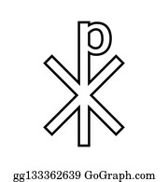
znamení = kříž, chrismon – G - Kristus Ježíš;
lavarum = např. – zřížené písmena PaX, jako symbolické vzývání Boha;

(z latiny, na začátku či předp podpisy);
jmenný monogram a rekogniční znamení - v císařských diplomech či rota (= kříž ve dvou soustředěných kruzích);
monogram „bene valete“ v papežských listech, privilegiích – rota i v bulách koncilu;
monogram – signum – nahrazoval podpis, písmena stlačena ligaturami do obrazu; jedním tahem vepsána; podílel se u papežských zdravících formulích a císařských i sám vydavatel.

- notářská znamení v listinách veřejných notářů (ustaveni papežem či císařem), v Uhrách vybrané církevní ústavy = věrohodné místo (locus credibilis) – nahrazovaly veřejný notariát.
- chirografní znamení ve středověkých chirografech (původně psána na jeden kus pergamenu ve 2 nebo 3 totožných exemplářích a rozdělena charakteristickým způsobem přes vepsané písmeno – např. klikatým rozstřižením; ověření se dálo přiložením obou znění k sobě, na kontinent se dostal tento způsob ověření z Anglie (10. stol.).
Poznámky a přípisky – jsou vydavatelské (kancelářské) a příjemecké (registraturní); podpisy vlastnoručně či prací kanceláře.
- pečeť – ve středověku hlavní ověřovací znak (sfragistika = nauka o pečetích)

Vnitřní znaky – styl (řeč), obsah (právní a věcný) – zkoumány i na opise.
- Řeč listin – v západní, střední, jižní Evropě – latina; národní jazyky – italština, konec 12. stol. francouzština a němčina – diplom Konráda IV. z r. 1240 – ve větší míře od konce 13. a poč. 14. stol.
- od dob Jindřicha Korutanského i v české kanceláři němčina;
- čeština
  - nejdříve v soukromých listinách, nejstarší známá – listina staroměstského měšťana Peška Neuburgera 27. 12. 1370;
  - druhá – trhová smlouva Tomáše ze Štítného z 8. 10. 1373;
  - panovnická písemnost – 1394.
- teprve po husitství čeština v listinách převládá;
- zvláštnosti latiny – různé její podoby:
  - tzv. rýmovaná próza (konce vět nebo jejich části se rýmují);
  - tzv. curzus (rytmické zakončení vět) – hlavně v písemnostech papežských od konce 11. do konce 13. stol.;
  - tzv. curzus gregorianus – pod jejich vlivem skromněji i v listinách jiných vydavatelů – i v našich.
- Styl – skladba či diktát listiny – je z vnitřních znaků nejdůležitější – může být:
- subjektivní (vydavatel mluví o sobě v 1. os. plurálu či singuláru) – tzv. pluralis majestatikus – pravidlem v papežských či v panovnických listinách;
- objektivní – v listině se mluví o právním pořízení jako skutku 3. osoby.

Každá listina se skládá z několika pevných formulí a dělí se na 3 (či 2) hlavní části:
- Protokol – se vztahuje na údaje místa a doby vydání, na vydavatele a příjemce listiny a na jejich ověření; zpravidla tvoří rámec listiny, tak, že některé formule jsou na začátku před textem (protokol úvodní), ostatní za textem (protokol závěrečný = eschatokol), nezávisí na právním obsahu listiny, v listinách téhož vydavatele je stylizován stejně.
Formule textu se mění podle právního pořízení, které je zlistinizováno; u téže věci mohou být formule textu shodné i u různých vydavatelů. Pro různé věci se formule textu mění i u stejného vydavatele;
- Invokace – vzývání jména božího – slovní (verbální) či monografické (symbolické, grafické) – kříž, chrismon, labarum;
- Intitulace – jméno a titul vydavatele – titul zpravidla přechází – tzv. devoční formule (z čí milosti je vydavatel tím čím je), titul měl vždy odpovídat státoprávním poměrům;
- Inskripce (adresa) a salutace (pozdravní formule) – inskripce – jmenuje osobu, jíž je písemnost určena s příslušným titulem, může být individuální (specialist) – obrací se určité osobě nebo okruhu osob nebo obecná (generální) – obrací se ke všem; salutace – vydavatel zdraví adresáta (v privilegiích a bulách je nahrazena formulí zvěčňovací na znamení, že právní pořízení má mít trvalou platnost.

Aktový materiál (akta = spisy) – veškerý písemný materiál, který vzniká v průběhu úředního jednání při přípravě právních rozhodnutí. Řadí se k nim i tzv. registrační pomůcky = podací protokoly, indexy, které slouží k hledání spisů; mají formu knih či lístkovnic.
Termín akt má dvojí význam:
- pamětní záznam bez právní platnosti; nebyl zpečetěn, ani datován, ani skládán v pevných formulích listiny; vznikal v době úpadku listiny (po rozpadu římské říše), kdy hlavní váhu mělo ústní svědectví; církevní ústavy si pořizovaly stručné záznamy o darovaných statcích se jmény svědků (do poč. 12. stol. u nás);
- spis – organicky vzniklý soubor podání z konceptů a jiných podkladů v téže věci – žádosti, vyjádření, protokoly, zprávy, úřední korespondence, přílohy,…
Písemnosti ve spisu se označují podle data prezentace (příchodu či odchodu z podatelny úřadu), jednacími čísly a priorují se pod posledním jednacím číslem. Nutná znalost struktury a funkce úřadu.

Regest – výtah z písemností, měl podat základní údaje textu:
- regest záhlavní – inventární záznam (kdy, komu, co);
- regest náhradní
  - podrobný katalogizační záznam
  - detailní obsah, je částečnou parafrází dispozice s konkrétními údaji

Matrika – úřední kniha, v níž byla zapisována jména pro evidenci příslušné instituce (členové univerzit, soupisy novomanželů).
Od 1566 Tridentský koncil přikázal vést katolickým farám matriky snoubenců a jejich svědků, matriky narození a úmrtí;
stejně matriky protestantské, vojenské, židovské (od r. 1784), od r. 1949 – stát pro všechny své občany).

Urbář – soupis důchodů nebo platů odváděných vrchnosti z venkovského hospodářství (pražské biskupství 1283-1284, snad i vyšebrodský urbář).

Gruntovnice – pozemková kniha, zaznamenává právní vztahy, a hlavně změnu držby poddanských nemovitostí. Nejstarší asi r. 1472 – žítenická z roupovského panství.
1875 – zavedeny jednotné pozemkové knihy po zrušení patrimoniální správy.

Desky zemské – veřejné knihy, po roce 1260 jako produkt činnosti zemského soudu.
- púhonné desky – pro věci trestního práva,
- trhové – občanské právo – převody nemovitostí
Počet se rozšířil 1783 – reforma této instituce – zemské soudy
České zemské desky – od r. 1541, – 1100 svazků, moravské od r. 1348 v řadě brněnské a olomoucké – 1642 sloučeny obě řady

Desky dvorské – u dvorského soudu pro many (leníci, lenní vztah k českému králi).
- od 80. let 14. stol. do 1497, kdy se král vzdal práva odúmrti.

Městské knihy – vedeny městskými úřady, pojištění práv města a občanů. Nejstarší je „radní kniha starého města pražského z roku 1310 – nejstarší kniha na papíru u nás. Od konce 14. století vedeny v každém městě. Dělí se hlavně podle institucí, specializují se. Až do vzniku magistrátů – konec 18. století.

Cechovní a měšťanské písemnosti k tomu patří.

Chronologie

- z řeckého chronos = čas, logos = slovo věda
- nauka o způsobu měření času a prostředcích k tomu
- matematická – astronomická chronologie – stanoví objekt. jednotky k měření času
- historická (technická) chronologie – sleduje, jak byl měřen čas u různých národů
  - praktická – převádí chronologické údaje pramenů na dnešní datování
  - vývojová – sleduje jednotlivé chronologické kategorie v jejich vývoji jako instituce chron. dějin.
Chronologické kategorie jsou v zásadě jednotné v rámci určité kulturní oblasti, u nás chronologie křesťanská (latinské křesťanství).
Přejímá antické zvyklosti.
Určitá událost je fixována 3 časovými jednotkami (základními: den, měsíc, rok) – odvozeny od pohybu 3 nebeských těles:
- den – doba, kdy se Země otočí kolem své osy
- měsíc – doba, kdy Měsíc jednou oběhne kolem Země
- rok – země oběhne jednou kolem Slunce
Měsíce a roky nejsou v praxi násobky dne, rozdíly se řeší úpravami a reformami, základem je rok tropický – doba, za níž se Slunce vrátí k témuž obratníku 365 dní 5 h 48 min. 46 s. Aby se vyrovnal s rokem občanským, každý 4. rok je 29. únor, ale zůstala disproporce 11 min 15 s – vynutila se oprava kalendáře.
Základem kalendáře je Juliánský kalendář – 46 př. n.l. – reforma Gaia Julia Caesara, podle astronoma Sosigena – měl 365 dní, 4 hodiny; ve čtyřletém období každý 4. rok 366 dní – přestupný den mezi 24. a 25. 2., rozdíl mezi kalendářem a skutečným stavem v 16. stol. již 10 dní.
Reformy diskutovány již od kostnického koncilu; provedl je až papež Řehoř XIII. – 24. 2. 1582 – buLou Inter gravissimas podle návrhu jihoitalského astronoma Giglia.
Aby jarní rovnodennost, která byla o 10 dní dříve připadla na 21. 3. – papež nařídil, aby se v říjnu 1582 vypustilo 10 dní tak, aby po 4. 10. se psalo 15. 10. Aby se jarní rovnodennost trvale udržela, bylo určeno, aby se vždy po 400 letech vypustily 3 přestupné dny (tj. z plných století jsou přestupná pouze dělitelná 400).
U nás reforma přijata 1584, na Slovensku 1587.
Nekatolíci někdy zůstali u starých zvyklostí.
Tento gregoriánský kalendář byl ve Francii za revoluce (1792-1805) a za pařížské komuny (1871) reformován – republikánský kalendář – začátek roku na den podzimní rovnodennosti.
Průběžné počítání dnů v měsíci od 13. stol., zobecnilo od 17. stol.; od 13.-14. stol. zobecnilo se datování podle svátků církevního roku, den byl určován buď svátkem nebo nedělí (připadající na svátek) nebo dnem v týdnu před (ante) nebo po (post) svátku.
Pevné svátky jsou svátky svatých podle církevního kalendáře.
Pohyblivé svátky se vázaly na Velikonoce (1. neděle po 1. jarním úplňku) – církevní rok začíná 1. nedělí adventní – 4. neděle před Vánocemi), středem jsou Velikonoce.
Vypočítávání data Velikonoc nebylo jednotné (nicejský koncil – 325 svěřil stanovení data Velikonoc alexandrijskému biskupu a den jarní rovnodennosti dal na 21. 3.).
V Alexandrii se Velikonoce slavily 1. neděli po 1. jarním úplňku – mohly připadnout na 35 různých dnů v roce (nejdříve 22. 3., nejpozději 25. 4.).
Podle Velikonoc se řídí ostatní pohyblivé svátky.
35 různých církevních kalendářů, 35 variant pro převádění pohyblivých církevních svátků; je nutné zjistit, který z církevních kalendářů platil pro příslušný rok.
Neděle před a po Velikonocích byly označovány podle introitů (podle počát. slav. mešního officia) – např. 1. šest neděl před Velikonocemi:
- Quasimodo
- misericordia
- julilate
- cantate
- rogate
- exaudi

Literatura:
Gustav Friedrich: Rukověť křesťanské chronologie, Praha 1934.
V. J. Sedlák: Tabulky k převádění dat historických.

PŘÍLOHY:
